Programa Nacional de Melhoria do Acesso e da Qualidade da Atenção Básica - PMAQ AB

Foi instituído pela Portaria nº 1.654 GM/MS, de 19 de julho de 2011, sendo esta revogada pela Portaria Nº 1.645, de 2 de outubro de 2015.
O principal objetivo do programa é induzir a ampliação do acesso e a melhoria da qualidade da atenção básica (AB), com garantia de um padrão de qualidade comparável nacional, regional e localmente.
A adesão ao programa tem caráter voluntário tanto por parte dos gestores como das equipes, incluindo a pactuação de compromisso entre as equipes e gestores locais e desses com o Ministério da Saúde.
Objetivos específicos:
- – Ampliar o impacto da AB sobre as condições de saúde da população e sobre a satisfação dos seus usuários, por meio de estratégias de facilitação do acesso e melhoria da qualidade dos serviços e ações da AB;
- – Fornecer padrões de boas práticas e organização das Unidades Básicas de Saúde -UBS que norteiem a melhoria da qualidade da AB;
- – Promover maior conformidade das UBS com os princípios da AB, aumentando a efetividade na melhoria das condições de saúde, na satisfação dos usuários, na qualidade das práticas de saúde e na eficiência e efetividade do sistema de saúde;
- – Promover a qualidade e inovação na gestão da AB, fortalecendo os processos de autoavaliação, monitoramento e avaliação, apoio institucional e educação permanente nas três esferas de governo;
- – Melhorar a qualidade da alimentação e uso dos sistemas de informação como ferramenta de gestão da AB;
- – Institucionalizar uma cultura de avaliação da AB no Sistema Único de Saúde - SUS e de gestão com base na indução e acompanhamento de processos e resultados;
VI – Estimular o foco da AB no usuário, promovendo a transparência dos processos de gestão, a participação e controle social e a responsabilidade sanitária dos profissionais e gestores de saúde com a melhoria das condições de saúde e satisfação dos usuários.
Para atingir os objetivos citados é essencial garantir um padrão de qualidade por meio de um conjunto de estratégias de qualificação, acompanhamento e avaliação do trabalho das equipes de saúde. O programa eleva os recursos do incentivo federal para os municípios participantes, que atingirem melhora no padrão de qualidade no atendimento.
1º Ciclo: a adesão municipal e contratualização das equipes ocorreu no ano de 2011. A Avaliação Externa e Certificação no ano de 2012.
No primeiro ciclo somente as equipes de Atenção Básica (ESF, ESB e EAB parametrizada) foram elegíveis para adesão ao PMAQ.
Santa Catarina contou com a adesão de 88% dos Municípios, totalizando 258 municípios e 79,1% das equipes, totalizando 1.107 equipes. O estado ficou em 1º lugar no ranking nacional, com o maior número de equipes aderidas ao PMAQ.
Os documentos referentes ao primeiro ciclo estão disponíveis no Portal da Saúde do Ministério da Saúde, em:
http://dab.saude.gov.br/portaldab/ape_pmaq.php?conteudo=1_ciclo

2º Ciclo: no segundo ciclo, período de 2013/2014, 99,3% dos municípios realizaram a adesão ao programa, totalizando 293 municípios e 1.471 equipes, dado que pode ser considerado como 100% de adesão dos municípios, uma vez que os dois novos municípios do estado (Balneário Rincão e Pescaria Brava) realizaram a adesão de suas equipes pelos municípios de origem.
Neste ciclo além das equipes de AB (ESF,ESB, EAB parametrizada) foram incluídas as equipes dos Núcleos de Apoio à Saúde da Família – NASF e dos Centros de Especialidades Odontológicas – CEO.
Os documentos referentes ao segundo ciclo estão disponíveis em: http://dab.saude.gov.br/portaldab/ape_pmaq.php?conteudo=2_ciclo

3º Ciclo: adesão, contratualização e recontratualização de novas equipes em 2015, avaliação externa iniciada em setembro/2017.
Todas as equipes (ESF, ESB e EAB parametrizadas) participantes do 2º ciclo foram prioritárias para adesão, porém as equipes NASF e as equipes novas de ESF, ESB e parametrizadas foram ranqueadas pelo gestor municipal e serão incluídas ou não no programa conforme disponibilidade do orçamento federal.

Os documentos referentes ao terceiro ciclo estão disponíveis em: http://dab.saude.gov.br/portaldab/ape_pmaq.php?conteudo=3_ciclo

No 3º ciclo ocorreram algumas mudanças em relação aos ciclos anteriores, como:
- Certificação: percentuais atribuídos às equipes na certificação dos 1º e 2º ciclos: 10% para autoavaliação, 20% para os indicadores e 70% para avaliação externa. No 3º ciclo permanecem 10% para a autoavaliação, 30% para os indicadores e 60% para a avaliação externa. Sendo atribuído um percentual maior aos indicadores em relação aos ciclos anteriores.
- Método de Certificação/conceitos atribuídos após a avaliação externa. 1º ciclo: Insatisfatório ,Regular, Bom e Ótimo;
2º ciclo: Insatisfatório, Mediano ou abaixo da média, Acima da média e Muito acima da média.
3º ciclo: Ruim, Regular, Bom, Muito bom e Ótimo.

- Indicadores: nos ciclos anteriores, foram avaliados 47 indicadores, entre os de desempenho e monitoramento e distribuídos por áreas temáticas. No 3º ciclo são 12 indicadores de desempenho distribuídos por eixos, como:
- Acesso e continuidade do cuidado
- Coordenação do cuidado
- Resolutividade
- Abrangência da oferta de serviços
Parâmetros/padrões de Acesso e Qualidade observados na Avaliação Externa: para cada ciclo foram elencados equipamentos e ações do processo de trabalho das equipes 1º ciclo: Não foram exigidos os padrões
2º ciclo: padrões obrigatórios, essenciais, estratégicos e gerais 3º ciclo: padrões obrigatórios, essenciais, estratégicos e gerais

Fases do 3º Ciclo:

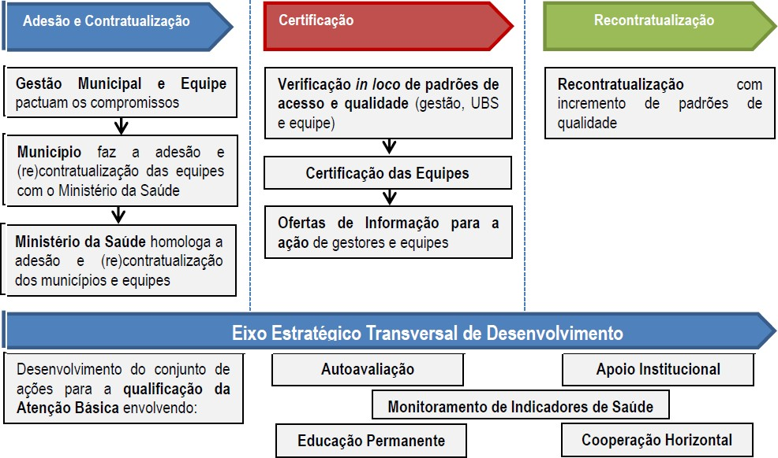

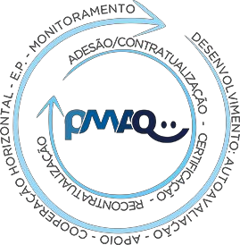

- Adesão e Contratualização
Cabe salientar que a Adesão e (Re) contratualização das equipes será voluntária e pressupõem um processo de pactuação de compromissos a serem firmados entre as Equipes de Atenção Básica (incluindo as equipes de Saúde Bucal e NASF) e os gestores municipais, e desses com o Ministério da Saúde, em um processo que envolve pactuação local (entre gestor municipal e profissionais das equipes).

- Certificação
A certificação do PMAQ é o momento avaliar e verificar o empenho das equipes e da gestão município, ela é composta pela Avaliação Externa de desempenho; verificação da realização de momento autoavaliativo e avaliação de indicadores.
A organização do processo de trabalho das equipes e dos documentos comprobatórios que serão exigidos no momento da avaliação externa são fundamentais para este momento. Lembrando que a avaliação externa tem um percentual de 60% na nota de certificação, seguido dos indicadores com 30% e autoavaliação 10%.

3.Recontratualização
Recontratualização com incremento de padrões de qualidade. É o momento em que a gestão e profissionais das equipes estarão reavaliando as ações e estratégias, conforme foram avaliados nos diversos eixos de indicadores e módulos da avaliação externa.

Eixo Estratégico Transversal de Desenvolvimento
No 3º ciclo uma nova forma de inserir a fase de desenvolvimento, que nos ciclos anteriores estava configurada como a 2ª fase.
O Eixo Estratégico Transversal de Desenvolvimento consiste em um conjunto de ações que serão empreendidas pelas equipes, gestões municipais e estaduais e pelo Ministério da Saúde, com o intuito de promover os movimentos de mudança da gestão, do cuidado e da gestão do cuidado que produzirão a melhoria do acesso e da qualidade da Atenção Básica.
Esse eixo deve ser entendido como transversal à todas as Fases, durante cada ciclo e entre os ciclos. A adesão acontece a cada dois anos, sendo necessária a continuidade de todas as ações em cada dimensão, como a autoavaliação, monitoramento, educação permanente, apoio institucional e cooperação horizontal.
O Eixo está organizado em cinco dimensões:
1– Autoavaliação: é um dispositivo que pretende provocar na equipe a constituição de um grupo sujeito da mudança e da implantação de novas práticas de atenção, gestão, educação e participação. Gestão e profissionais a partir da autoavaliação poderão identificar e reconhecer as dimensões positivas e também problemáticas do seu trabalho, produzindo sentidos e significados potencialmente facilitadores/mobilizadores de iniciativas de mudança e aprimoramento. O instrumento AMAQ é o indicado pelo DAB/MS, porém, o município pode optar por outro tipo de instrumento de autoavaliação.
- – Monitoramento: Para o alcance de bons resultados nos indicadores e padrões de qualidade, é fundamental a realização constante de ações de monitoramento, com a identificação de prioridades de educação permanente, apoio institucional, programação e contratualização de ações. No âmbito do trabalho das equipes, o uso da informação constitui um elemento essencial para a gestão do cuidado, destacando-se o cadastramento domiciliar e a elaboração de diagnóstico situacional que oriente as ações da equipe para o enfrentamento dos problemas de saúde no território.
- – Educação Permanente: A Educação Permanente deve pressupor um processo pedagógico que contemple desde a aquisição/atualização de conhecimentos e habilidades até o aprendizado que parte dos problemas e desafios enfrentados no processo de trabalho, envolvendo práticas que possam ser definidas por múltiplos fatores (conhecimento, valores, relações de poder, planejamento e organização do trabalho, etc.) e que considerem elementos que façam sentido para os atores envolvidos (aprendizagem significativa).
- – Apoio Institucional: O apoio institucional na saúde deve adotar como diretriz a democracia institucional, a autonomia dos sujeitos e a produção do cuidado integral, uma vez que o trabalho do apoiador envolve sempre a sua inserção em espaços coletivos, de maneira a permitir uma análise aprofundada dos aspectos de contexto que constrangem a atuação dos profissionais, bem como o exercício de autoanálise pelas equipes. O apoio institucional pressupõe o esforço de transformar os modelos de gestão verticalizados em relações horizontais que ampliem a democratização, autonomia e compromisso dos trabalhadores e gestores, baseados em relações contínuas e solidárias entre apoiador e equipe, contemplando demandas e ofertas de ambos.
- – Cooperação Horizontal: Pressupõe o compartilhamento de experiências que possibilite o aprimoramento de suas práticas, entrando em contato com experiências de outras equipes. A Cooperação Horizontal pode desencadear a formação de uma rede solidária de Educação Permanente entre municípios e equipes para compartilhar experiências. Estados, municípios e equipes são protagonistas na realização deste tipo de estratégia e tem autonomia para organizar suas experiências e pensar metodologias de interação que correspondam às necessidades locais. A toca de experiência pode ser presencial ou virtual. O acesso aos serviços do Telessaúde e Comunidade de Práticas
são fundamentais para o aprimoramento e qualificação do processo de trabalho das equipes.

Indicadores de desempenho, por eixo, para certificação das equipes no 3º Ciclo do PMAQ:
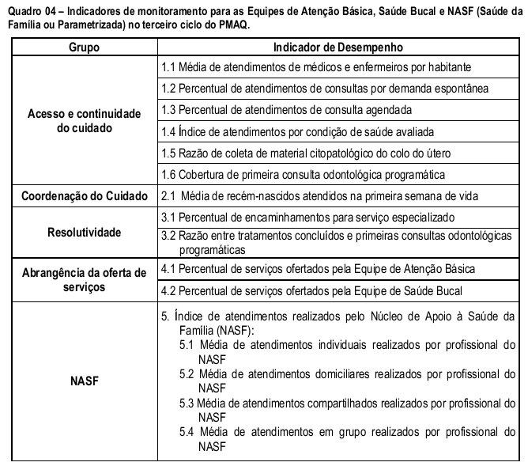
Fonte: DAB/MS
Gestores e profissionais devem ter atenção especial para:
- Monitoramento dos indicadores;
- No registro das atividades no Sistema de informação da Atenção Básica – e-SUS/SISAB;
- Preenchimento das fichas CDS e PEC prontuário;
- Verificar os relatórios do e-SUS, sistematicamente, verificando o envio correto das atividades (consultas/atendimentos programados e por demanda espontânea; procedimentos ; encaminhamentos para serviço especializado, dentre outros)
- Município com Sistema Próprio, verificar se a transmissão/ conversão dos dados está ocorrendo corretamente e se a versão está atualizada.

Condições de Permanência no Programa
As equipes que aderiram ao terceiro ciclo do PMAQ devem obedecer as condições de permanência, são elas:
I. As mesmas exigências que disciplinam o pagamento do PAB Variável previstas na Política Nacional de Atenção Básica vigente (Portaria GM/MS nº 2.488 de 21 de outubro de 2011) e na portaria que regulamenta os valores de repasse financeiro para o NASF (Portaria GM/MS nº 548 de 04 de abril de 2013). Dentre elas, destaca-se o cadastramento e atualização regular, por parte dos gestores, de todos os profissionais das Equipes no Cadastro Nacional de Estabelecimentos de Saúde (CNES), assim como o cumprimento da carga horária de acordo com o informado;
II. Alimentação do Sistema de Informação (e-SUS/SISAB AB).

Classificação dos Padrões de Qualidade:

- Padrões Essenciais
São padrões com elevados percentuais de cumprimento pelas equipes e/ou relacionados a condições mínimas de acesso e qualidade na Atenção Básica.
Conforme a Portaria GM nº 1.645/2015 que dispõe sobre o PMAQ-AB, caso a equipe contratualizada não alcance todos os padrões essenciais de qualidade, ela será automaticamente certificada com desempenho ruim.

- Padrões Estratégicos
São aqueles considerados estratégicos para se avançar e alcançar padrões elevados de acesso e qualidade na Atenção Básica. Ainda conforme a Portaria GM nº 1.645 para que a equipe seja classificada com o desempenho ótimo, além de obter uma nota mínima, deverá alcançar percentual de padrões considerados estratégicos.
- Padrões Gerais
São os demais padrões que compõem a matriz de pontuação para a certificação das equipes. Na certificação a equipe que se adequa a esses padrões ganha pontos se realiza a ação.
- Padrões Obrigatórios
São aqueles padrões que condicionam a permanência da equipe no Programa.
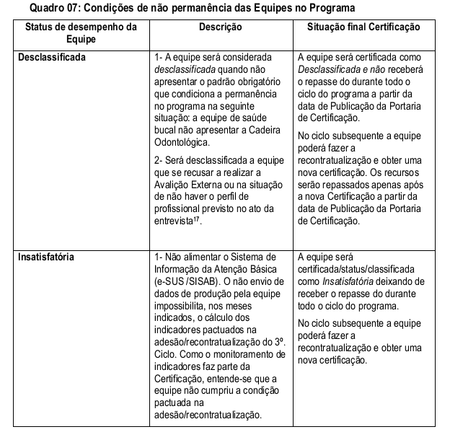
Fonte: DAB/MS

Desde 2011, a adesão/contratualização/recontratualização ao PMAQ acontece a cada dois anos, sendo importante que gestores e profissionais permaneçam atentos para a continuidade das ações que fazem parte do eixo transversal de desenvolvimento e que são transversais a todas as fases do programa, sendo considerada como um ciclo contínuo.
A autoavaliação deve ser realizada pelo menos uma vez por ano; o apoio institucional oferecido por profissional do município, apoiado pela gestão estadual e federal; o monitoramento dos indicadores e das ações planejadas nas matrizes de intervenção; a educação permanente com ações a partir das dificuldades apresentadas no processo de trabalho das equipes e a cooperação horizontal como estratégia importante para difundir as boas práticas entre as equipe do mesmo município ou de outros.

1 Elaborado por Mari Angela de Freitas – Teleconsultora do Núcleo Telessaúde SC e revisado por Janize Luzia Biella – Gerência de Coordenação da Atenção Básica/SES/SC em novembro/2017.
A descrição de todos os padrões estão no Manual Instrutivo do PMAQ 2017 , disponível em: http://dab.saude.gov.br/portaldab/ape_pmaq.php?conteudo=3_ciclo

